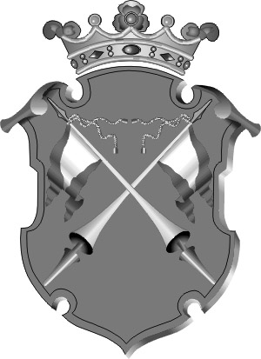
Республика Карелия

муниципальное образование
СОРТАВАЛЬсКОЕ ГОРОДСКОЕ ПОСЕЛЕНИЕ

администрация СОРТАВАЛЬсКОго ПОСЕЛЕНИя

ПОСТАНОВЛЕНИЕ

от «12» декабря 2016 г. № 89

«О присвоении наименования улице»

В соответствии с Правилами присвоения, изменения и аннулирования адресов утвержденным постановлением Правительства Российской Федерации от 19 ноября 2014г. № 1221. постановляю:

- Присвоить название «улица Центральная» проезду в квартале жилой застройки общей длиной 1935 метров и шириной 8 метров в п.Лахденкюля, проходящему от поворота на п. Лахденкюля с ул.Бондарева в северо-восточном направлении по центральной части поселка до границы населенного пункта (смотреть графическое приложение).

- Настоящее постановление опубликовать в официальных средствах массовой информации.

Глава Сортавальского
городского поселения С.В.Крупин

